# Lý thuyết Bài 19: Quyền được bảo đảm an toàn và bí mật thư tín, điện thoại, điện tín

**Lý thuyết KTPL 11 Bài 19: Quyền được bảo đảm an toàn và bí mật thư tín, điện thoại, điện tín**  
A. **Lý thuyết Quyền được bảo đảm an toàn và bí mật thư tín, điện thoại, điện tín**  
**1. Quy định cơ bản của pháp luật về quyền được bảo đảm an toàn và bí mật thư tín, điện thoại, điện tín**  
- Quyền được đảm bảo an toàn và bí mật thư tín, điện thoại, điện tín của công dân:  
+ Mọi người được đảm bảo an toàn và bí mật thư tín, điện thoại, điện tín;  
+ Việc bóc mở, kiểm soát, thu giữ thư tín, điện thoại, điện tín của người khác chỉ được thực hiện trong trường hợp luật quy định.  
+ Khi có căn cứ để nhận định trong thư tín, điện tín có công cụ, phương tiện phạm tội, tài liệu, đồ vật, tài sản liên quan đến vụ án thì có thể khám xét thư tín, điện tín.  
- Nghĩa vụ của công dân trong việc thực hiện quyền được đảm bảo an toàn và bí mật thư tín, điện thoại, điện tín:  
+ Tuân thủ quy định của pháp luật về quyền được đảm bảo an toàn và bí mật thư tín, điện thoại, điện tín;  
+ Tôn trọng và không xâm phạm quyền được đảm bảo an toàn và bí mật thư tín, điện thoại, điện tín của người khác.  
- Hành vi vi phạm quyền được bảo đảm an toàn và bí mật thư tín, điện thoại, điện tín tùy theo tính chất, mức độ vi phạm có thể bị xử lí kỉ luật, xử lí hành chính hoặc truy cứu trách nhiệm hình sự, nếu gây thiệt hại thì phải bồi thường theo quy định.  
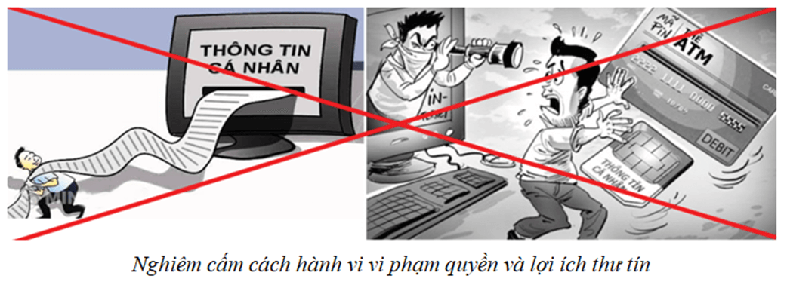  
**2. Hậu quả của hành vi vi phạm quyền được bảo đảm an toàn và bí mật thư tín, điện thoại, điện tín**  
- Hành vi vi phạm quyền được bảo đảm an toàn và bí mật thư tín, điện thoại, điện tín của công dân gây nên những hậu quả tiêu cực như:  
+ Xâm phạm đời sống riêng tư an toàn và bí mật cá nhân của công dân;  
+ Gây ảnh hưởng xấu đến sức khỏe, tính mạng, tâm lí, danh dự, nhân phẩm, tiền bạc, học tập, công việc của công dân;  
+ Gây ảnh hưởng xấu đến tính tôn nghiêm của pháp luật và trật tự quản lý hành chính...  
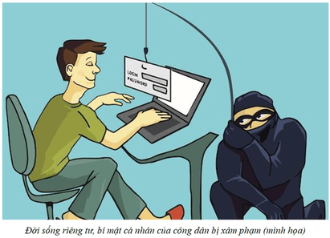  
- Người thực hiện hành vi vi phạm quyền được bảo đảm an toàn và bí mật thư tín, điện thoại, điện tín của công dân, tùy theo tính chất, mức độ vi phạm có thể bị xử lý kỷ luật, xử lý hành chính, xử lý hình sự và phải bồi thường thiệt hại (nếu có) theo quy định của pháp luật.  
**3. Trách nhiệm của công dân**  
**-**Tìm hiểu những quy định của pháp luật về quyền được đảm bảo an toàn và bí mật thư tín, điện thoại, điện tín;  
- Tự giác thực hiện và vận động những người xung quanh chấp hành nghiêm chỉnh quy định pháp luật về quyền được đảm bảo an toàn và bí mật thư tín, điện thoại, điện tín.  
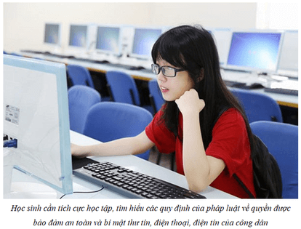  
B. **Bài tập Quyền được bảo đảm an toàn và bí mật thư tín, điện thoại, điện tín**  
**Câu 1.**Theo quy định của pháp luật, việc kiểm soát thư tín, điện tín của cá nhân được thực hiện khi có quyết định của  
A. lực lượng tìm kiếm và cứu nạn.  
B. đội ngũ phóng viên báo chí.  
C. cơ quan nhà nước có thẩm quyền.  
D. người làm công tác truyền thông.  
**Hiển thị đáp án**  
  
Chọn C  
Theo quy định của pháp luật, việc kiểm soát thư tín, điện tín của cá nhân được thực hiện khi có quyết định của cơ quan nhà nước có thẩm quyền.  
  
  
**Câu 2.** Theo quy định của pháp luật, nhân viên bưu chính thực hiện đúng nội dung quyền được bảo đảm an toàn và bí mật về thư tín của khách hàng khi  
A. cố ý hủy thư của người khác.                 
B. giao thư đến tay người nhận.  
C. vô ý làm thất lạc thư.                               
D. tự tiện bóc mở thư.  
**Hiển thị đáp án**  
  
Chọn B  
Theo quy định của pháp luật, nhân viên bưu chính thực hiện đúng nội dung quyền được bảo đảm an toàn và bí mật về thư tín của khách hàng khi giao thư đến tay người nhận.  
  
  
**Câu 3.**Theo quy định của pháp luật, có thể khám xét thư tín, điện tín, bưu kiện, bưu phẩm,… của công dân trong trường hợp có căn cứ để nhận định trong thư tín, điện tín, bưu kiện, bưu phẩm đó có chứa  
A. tài sản của cá nhân.  
B. Hợp đồng bảo hiểm.  
C. giấy đăng kí kinh doanh.  
D. đồ vật liên quan đến vụ án.  
**Hiển thị đáp án**  
  
Chọn D  
Khi có căn cứ để nhận định trong thư tín, điện tín, bưu kiện, bưu phẩm đó có chứa công cụ, phương tiện phạm tội, tài liệu, đồ vật, tài sản liên quan đến vụ án thì có thể khám xét thư tín, điện tín, bưu kiện, bưu phẩm,… (khoản 2, Điều 192, Bộ luật tố tụng hình sự năm 2015).  
  
  
**Câu 4.**Hành vi nào của chị A trong tình huống sau đã vi phạm quyền được đảm bảo an toàn và bí mật thư tín, điện thoại, điện tín của công dân?  
**Tình huống.**Chị A và chị P cùng làm việc tại phòng kế toán Công ty M. Một hôm, chị A mượn điện thoại của chị P để gọi điện. Trong lúc chị P ra ngoài, chị A đã tự ý đọc tin nhắn nên biết việc chị P dự định chuyển sang công ty khác. Chị A đã chụp lại thông tin này và báo với anh V (trưởng phòng nhân sự của công ty).  
A. Tự ý đọc tin nhắn trong điện thoại của chị P.  
B. Dùng điện thoại của chị P khi chưa được sự đồng ý.  
C. Chia sẻ dự định chuyển công ty của chị P với người khác.  
D. Nói chuyện, giải quyết công việc riêng trong giờ làm việc.  
**Hiển thị đáp án**  
  
Chọn A  
Trong tình huống trên, chị A đã có hành vi vi phạm quyền được đảm bảo an toàn và bí mật thư tín, điện thoại, điện tín của công dân (chị A đã tự ý đọc tin nhắn trong điện thoại của chị P).  
  
  
**Câu 5.**Trong tình huống sau, chủ thể nào đã vi phạm quyền được đảm bảo an toàn và bí mật thư tín, điện thoại, điện tín của công dân?  
**Tình huống.**L và H là bạn thân của nhau. Một lần, L đến chơi trong lúc H đang ở ngoài quét sân, L thấy cuốn nhật kí để trên bàn học nên L tò mò và mở nhật kí ra xem. Đọc trong nhật kí, L phát hiện H có tình cảm với P – bạn nam học cùng lớp tiếng Anh với H. Lo lắng H vì chuyện tình cảm này mà không chú tâm học tập, L đã liên hệ và yêu cầu P tránh xa bạn mình; đồng thời bí mật báo cho bố mẹ của H biết sự việc.  
A. Bạn H.  
B. Bạn L.  
C. Bạn P.  
D. Bố mẹ H.  
**Hiển thị đáp án**  
  
Chọn B  
Trong tình huống trên, bạn L đã có hành vi vi phạm quyền được đảm bảo an toàn và bí mật thư tín, điện thoại, điện tín của công dân (L tự ý đọc nhật kí của H).  
  
  
**Câu 6.**Hành vi nào sau đây vi phạm quyền được đảm bảo an toàn và bí mật thư tín, điện thoại, điện tín của công dân?  
A. Vu khống người khác trên mạnh xã hội.  
B. Bịa đặt thông tin sai sự thật về người khác.  
C. Trao đổi thông tin với người khác trên facebook.  
D. Tự ý xem tin nhắn trên điện thoại của người khác.  
**Hiển thị đáp án**  
  
Chọn D  
Tự ý xem tin nhắn trên điện thoại của người khác là hành vi vi phạm quyền được đảm bảo an toàn và bí mật thư tín, điện thoại, điện tín của công dân.  
  
  
**Câu 7.**Đọc tình huống sau và trả lời câu hỏi:  
**Tình huống.**K, A, V là bạn thân của nhau. Một lần, K và A đến chơi trong lúc V đang ở ngoài quét sân, K thấy cuốn nhật kí để trên bàn học nên rủ A cùng đọc nhật kí.  
**Câu hỏi:**Trong trường hợp này, nếu là bạn A, em nên lựa chọn cách ứng xử nào sau đây?  
A. Lập tức đồng ý vì bản thân cũng tò mò, muốn biết những gì V viết trong nhật kí.  
B. Từ chối và khuyên K không nên đọc nhật kí của V vì làm vậy là vi phạm pháp luật.  
C. Bảo K đọc sau đó kể lại cho mình, còn mình thì đứng cảnh giới để tránh V phát hiện.  
D. Lập tức từ chối, sau đó mắng K vì sự thiếu hiểu biết đồng thời thông báo sự việc cho V.  
**Hiển thị đáp án**  
  
Chọn B  
Trong trường hợp này, nếu là bạn A, em nên: từ chối và khuyên K không nên đọc nhật kí của V vì làm vậy là vi phạm pháp luật.  
  
  
**Câu 8.**Hành vi vi phạm quyền được bảo đảm an toàn và bí mật thư tín, điện thoại, điện tín của công dân **không**dẫn tới hậu quả nào sau đây?  
A. Xâm phạm tới đời sống riêng tư, an toàn và bí mật cá nhân của công dân.  
B. Gây ảnh hưởng xấu đến sức khỏe, tâm lí, danh dự, nhân phẩm… của công dân.  
C. Ảnh hưởng xấu đến tính tôn nghiêm của pháp luật và trật tự quản lý hành chính.  
D. Người có hành vi vi phạm sẽ bị phạt cải tạo không giam giữ trong mọi trường hợp.  
**Hiển thị đáp án**  
  
Chọn D  
Mọi hành vi vi phạm quyền được bảo đảm an toàn và bí mật thư tín, điện thoại, điện tín của công dân đều phải chịu trách nhiệm pháp lí; tùy theo tính chất, mức độ vi phạm có thể bị xử lý kỷ luật, xử lý hành chính, xử lý hình sự và phải bồi thường thiệt hại (nếu có) theo quy định của pháp luật.  
  
  
**Câu 9.**Trước những hành vi vi phạm quyền được bảo đảm an toàn và bí mật thư tín, điện thoại, điện tín của công dân, chúng ta cần  
A. thờ ơ, vô cảm.  
B. lên án, ngăn chặn.  
C. học tập, noi gương.  
D. khuyến khích, cổ vũ.  
**Hiển thị đáp án**  
  
Chọn B  
Trước những hành vi vi phạm quyền được bảo đảm an toàn và bí mật thư tín, điện thoại, điện tín của công dân, chúng ta cần lên án, ngăn chặn.  
  
  
**Câu 10.**Mọi hành vi vi phạm quyền được bảo đảm an toàn và bí mật thư tín, điện thoại, điện tín của công dân đều  
A. bị xử phạt hành chính.  
B. phải chịu trách nhiệm pháp lí.  
C. bị phạt cải tạo không giam giữ.  
D. phải bồi thường thiệt hại cho nạn nhân.  
**Hiển thị đáp án**  
  
Chọn B  
Mọi hành vi vi phạm quyền được bảo đảm an toàn và bí mật thư tín, điện thoại, điện tín của công dân đều phải chịu trách nhiệm pháp lí; tùy theo tính chất, mức độ vi phạm có thể bị xử lý kỷ luật, xử lý hành chính, xử lý hình sự và phải bồi thường thiệt hại (nếu có) theo quy định của pháp luật.  
  
  
**Câu 11.**Trong việc thực hiện quyền được bảo đảm an toàn và bí mật thư tín, điện thoại, điện tín của công dân, mỗi cá nhân cần phải  
A. khuyến khích những hành vi xâm phạm bí mật thư tín, điện thoại, điện tín.  
B. tuyệt đối không cho người khác mượn các thiết bị như: điện thoại, máy tính.  
C. ngăn chặn, tố cáo những hành vi xâm phạm bí mật thư tín, điện thoại, điện tín.  
D. tuyệt đối không nhờ người khác nhận giúp thư, hàng hóa, bưu kiện, bưu phẩm.  
**Hiển thị đáp án**  
  
Chọn C  
Trong việc thực hiện quyền được bảo đảm an toàn và bí mật thư tín, điện thoại, điện tín của công dân, mỗi cá nhân cần phải: ngăn chặn, tố cáo những hành vi xâm phạm bí mật thư tín, điện thoại, điện tín.  
  
  
**Câu 12.**Đọc tình huống sau và cho biết: nếu là anh C, em nên lựa chọn cách ứng xử nào?  
**Tình huống.**Là bạn thân của nhau, nhưng M thấy có một số chuyện T vẫn giữ, không kể lại cho mình nghe. Do đó, M đã tìm tới anh C (kĩ sư công nghệ thông tin), nhờ anh C giúp mình đăng nhập vào tài khoản facebook của T để đọc tin nhắn mà T trao đổi với mọi người.  
A. Đồng ý vì bản thân cũng tò mò, muốn biết những gì T trao đổi trên facebook.  
B. Từ chối và khuyên M không nên làm vậy vì đây là hành vi vi phạm pháp luật.  
C. Lập tức đồng ý với điều kiện sau khi đọc xong M phải kể lại cho mình nghe.  
D. Từ chối, mắng M vì sự thiếu hiểu biết đồng thời thông báo sự việc cho T.  
**Hiển thị đáp án**  
  
Chọn B  
Trong tình huống này, nếu là anh C, em nên: từ chối và khuyên M không nên đăng nhập vào tài khoản facebook của T vì đây là hành vi vi phạm pháp luật.  
  
  
**Câu 13.**Đọc các trường hợp sau và cho biết: chủ thể nào **không vi phạm** quyền được bảo đảm an toàn và bí mật thư tín, điện thoại, điện tín của công dân?  
**Trường hợp 1.** Anh A và chị B là nhân viên kinh doanh làm việc cùng công ty. Để đạt chỉ tiêu bán hàng của mình, anh A mở email cá nhân của chị B và lấy danh sách khách hàng. Nhờ vậy, doanh số bán hàng của anh A tăng lên trong khi chị B không đạt chỉ tiêu.  
**Trường hợp 2.**Sau nhiều lần bị nhắc nhở do không hoàn thành công việc, anh T cho rằng giám đốc khắt khe và đang làm khó mình. Lợi dụng buổi tối khi đồng nghiệp đã về hết, anh T đã mở khoá tủ hồ sơ của giám đốc, lấy đi một số thư, tài liệu cá nhân quan trọng.  
**Trường hợp 3.**Cô V là người giúp việc của gia đình bà M. Cô thường xuyên giúp bà M gửi thư cho người thân và chưa lần nào tự ý mở những bức thư này ra xem.  
**Trường hợp 4.**Hai sinh viên D, K cùng thuê một phòng trọ gần trường để thuận tiện cho việc học tập. Mỗi lần D gọi điện hỏi thăm gia đình, K thường nghe lén vì tính tò mò.  
A. Anh A (trong trường hợp 1).  
B. Anh T (trong trường hợp 2).  
C. Cô V (trong trường hợp 3).  
D. Bạn K (trong trường hợp 4).  
**Hiển thị đáp án**  
  
Chọn C  
Cô V (trong trường hợp 3) đã tự giác thực hiện đúng quy định của pháp luật về quyền được bảo đảm an toàn và bí mật thư tín, điện thoại, điện tín.  
  
  
**Xem thêm tóm tắt lý thuyết Kinh tế pháp luật 11 sách Chân trời sáng tạo, chi tiết khác:**  
Lý thuyết Bài 16: Quyền và nghĩa vụ công dân về bảo vệ tổ quốc  
Lý thuyết Bài 17: Quyền bất khả xâm phạm về thân thể, được pháp luật bảo hộ về tính mạng, sức khoẻ, danh dự và nhân phẩm  
Lý thuyết Bài 18: Quyền bất khả xâm phạm về chỗ ở  
Lý thuyết Bài 20: Quyền và nghĩa vụ công dân về tự do ngôn luận, báo chí và tiếp cận thông tin  
Lý thuyết Bài 21: Quyền và nghĩa vụ công dân về tự do tín ngưỡng và tôn giáo